**.Bitte mit den bekannten Arbeitsschritten das Programm erstellen.**

|  |  |  |
| --- | --- | --- |
| **Objekt** | **Eigenschaft** | **Wert** |
| Form1 | Text | Grundrechenarten |
| Button1 | Text | Berechnen |
| Textbox… | Schriftgröße | False |
| Label „Info und Ergebnisausgabe“ | Borderstyle | Fixed3D |
| radioButton |  | +, - |

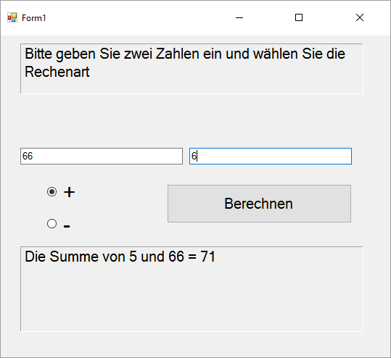

Inhalte:

* label1.Text = "Ergebnis von " + Zahl1+ " / " + Zahl2+" = "+Ergebnis.ToString("#0.00") oder“f2“ //zwei Stellen nach dem Komma
* Namenskonventionen (Variablen Button, Camelschreibweise, Präfixe Steuerelemente…
* Textbox
* If-Befehl
* Convert – Befehl Zahl1 = Convert.ToDouble(textBox1.Text);
* Ergebnis.ToString("f2")zwei Kommastellen
* Replace macht bei Ganzzahlen keinen Sinn.

**Convert (Einlesen von Text oder Zahlen aus einer Textbox)**

**Syntax:**

**Convert.To*Dateityp()***

**Erklärung:**

Was **in den runden Klammern steht, wird in einen anderen Dateityp umgewandelt.**

**Beispiel:**

Zahla = Convert.ToDouble(textBox1.Text);  
// Da in der Textbox ein Text steht, muss dieser in einen // Zahldatentyp umgewandelt (konvertiert) werden, damit

// man der int-Variablen eine Zahl zuweisen und

// anschließend damit rechnen kann.

Zahlb = Convert.ToDouble(textBox2.Text)

**Boolsche Operationen**

kleiner als < 5<6

größer als > 5>6

kleiner gleich <= x<=y

größer gleich >= x>=y

ist gleich == 5==6

ist ungleich != 5!=6

**Wenn mehrere Vergleiche (Kontrollen)**

**durchgeführt werden sollen.**

logisches UND &

logisches Oder |

z. B. x==2 & y<3

**if-else**

**Syntax:**

if (Bedingung)  
{  
}  
else  
{  
}

**Erklärung:**

Der If-else-Befehl ist zum Ausführen einer Aktion die mit einer Bedingung verknüpft ist.  
Ist die Bedingung erfüllt, wird der if-Teil ausgeführt, wenn nicht der else-Teil.   
(weitere Vergleichs[operatoren](https://moodle.bbs-me.de/Moodle/mod/glossary/showentry.php?courseid=110&eid=364&displayformat=dictionary) <, >, =! (ungleich). Sollen mehrere Bedingungen verknüpft werden, können & (und) | (oder) eingesetzt werden

**Beispiel:**

if ([Variable](https://moodle.bbs-me.de/Moodle/mod/glossary/showentry.php?courseid=110&eid=248&displayformat=dictionary" \o "C# Glossar: Variable)x == 1)  
{  
                MessageBox.Show(´´Gut´´);  
}  
else  
{  
                MessageBox.Show(´´Schlecht´´);  
}

**Radio-Button**

Wenn aus mehreren Möglichkeiten eine ausgewählt werden kann, wählt man den Radio-Button. Beim Radio-Button wird eigentlich immer der IF-Befehl benutzt. Dieser überprüft, ob der Radio-Button ausgewählt (Checked) ist.

**Beispiel:**

if (RadioButton1.Checked == true)

{…

Summe = Zahl1 + Zahl2;

…

}

else

{

Differenz = Zahl1 – Zahl2;

}

**Replace (Punkt durch Komma)**

**Syntax:**

textBoxname.Text = textBoxname.Text.Replace(". ", " ,");

**Erklärung:**

Mit dem Replace befehl wird z.B. ein Satzzeichen in einer Textbox durch das gewünschte ersetzt. Das was in den ersten " " steht wird durch das was in den zweiten " " steht ersetzt. In dem Beispiel wird der Punkt durch das Komma ersetzt.

**Beispiel:**

textBox1.Text = textBox1.Text.Replace(".", ",");

HA 3

* * und geteilt ergänzen